https://www.latinaoggi.eu/

Vernissage

Nuova esposizione alla galleria Romberg Arte Contemporanea di Latina

Latina - Sabato 18 Gennaio, alle ore 17.00 la mostra “52 Hertz” dell'artista partenopea Lucia Gangheri
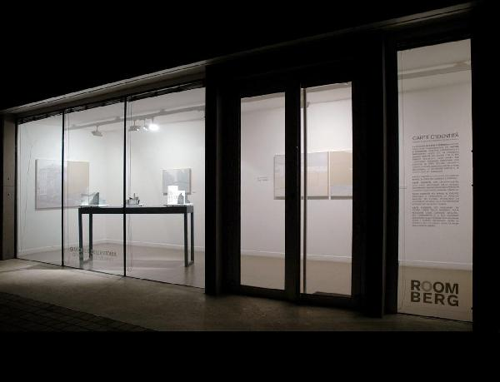
Daniela Novelli
14/01/2020 21:00
La Romberg Arte Contemporanea di Latina si prepara ad ospitare un nuovo evento nell'ambito della rassegna "Carte d'identità" curata da Italo Bergantini e Gianluca Marziani. Sabato 18 Gennaio, alle ore 17.00 avrà luogo il il vernissage della mostra "52 Hertz" . L'artista Lucia Gangheri, attraverso 15 opere, una scultura in 3D e un video, presenterà il suo nuovo progetto. L'artista napoletana, dal 1983 espone i suoi lavori in molteplici mostre personali e collettive.

© RIPRODUZIONE RISERVATA

